Отчёт по лабораторной работе №11
  - Настройка безопасного удалённого доступа по протоколу SSH
Цыкунова Екатерина Михайловна
Содержание

1. Цель работы
Приобретение практических навыков по настройке удалённого доступа к серверу с помощью SSH.

2. Выполнение лабораторной работы

2.1 Запрет удалённого доступа по SSH для пользователя root
На виртуальной машине server.emcikunova.net перехожу в режим суперпользователя и при необходимости задаю пароль для пользователя root:
sudo -i
passwd root
Для мониторинга системных событий в дополнительном терминале запускаю команду:
journalctl -x -f
На виртуальной машине client.emcikunova.net выполняю попытку подключения к серверу по SSH от имени пользователя root:
ssh root@server.emcikunova.net
При первом подключении система запрашивает подтверждение подлинности сервера и добавляет его ключ в файл known_hosts. После трёх попыток ввода пароля соединение завершается сообщением Permission denied. Это означает, что аутентификация пользователя root не прошла (см. рис. Рисунок 1).
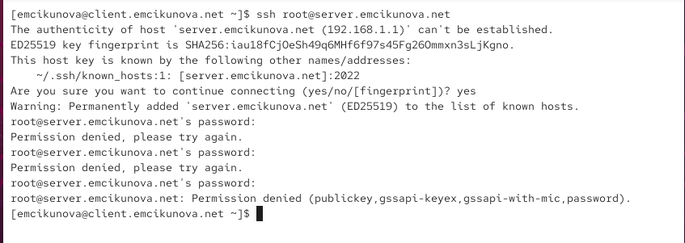
Рисунок 1: Попытка подключения к серверу по SSH от имени root
На сервере открываю конфигурационный файл SSH-сервера /etc/ssh/sshd_config и устанавливаю параметр:
PermitRootLogin no
Данный параметр запрещает удалённое подключение по SSH непосредственно от имени пользователя root (см. рис. Рисунок 2).
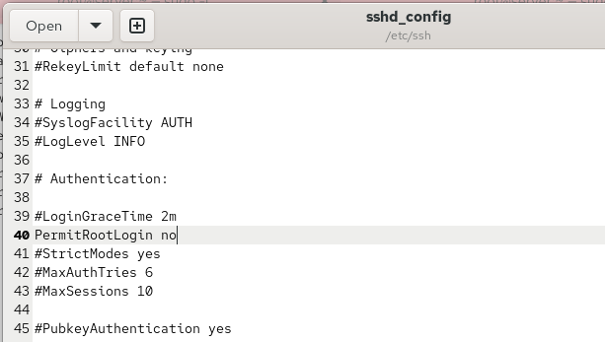
Рисунок 2: Запрет удалённого доступа по SSH для root
Для применения изменений перезапускаю службу SSH:
systemctl restart sshd
Повторно пытаюсь подключиться к серверу от имени root:
ssh root@server.emcikunova.net
Сервер снова отклоняет попытки аутентификации и выводит сообщение Permission denied. Теперь в конфигурации явно установлен запрет удалённого входа для пользователя root (см. рис. Рисунок 3).
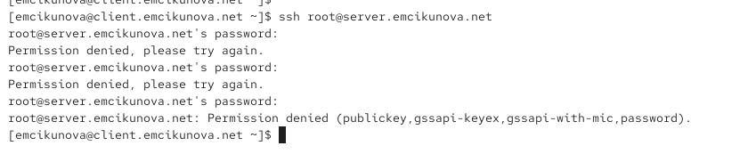
Рисунок 3: Проверка запрета подключения пользователя root

2.2 Ограничение списка пользователей для удалённого доступа по SSH
На клиенте проверяю возможность подключения к серверу от имени пользователя emcikunova:
ssh emcikunova@server.emcikunova.net
После ввода пароля подключение успешно устанавливается. На экране появляется приглашение командной строки пользователя на сервере. Завершаю сеанс командой exit (см. рис. Рисунок 4).
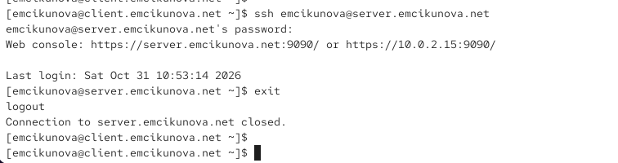
Рисунок 4: Успешное подключение к серверу от имени пользователя emcikunova
На сервере открываю файл /etc/ssh/sshd_config и добавляю директиву:
AllowUsers vagrant
Параметр AllowUsers ограничивает список пользователей, которым разрешено подключаться по SSH. В данном случае доступ предоставляется только пользователю vagrant (см. рис. Рисунок 5).
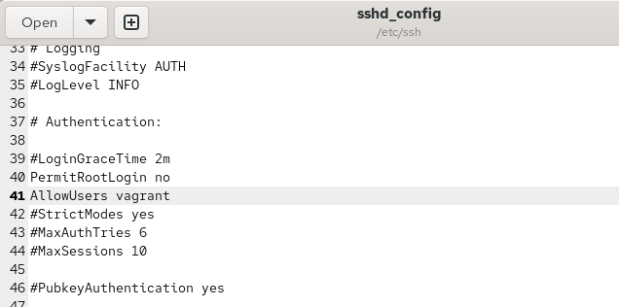
Рисунок 5: Ограничение доступа по SSH пользователем vagrant
Перезапускаю службу SSH:
systemctl restart sshd
С клиентской машины повторно выполняю подключение:
ssh emcikunova@server.emcikunova.net
После ввода пароля сервер отклоняет подключение с сообщением Permission denied, поскольку пользователь emcikunova отсутствует в списке разрешённых пользователей (см. рис. Рисунок 6).
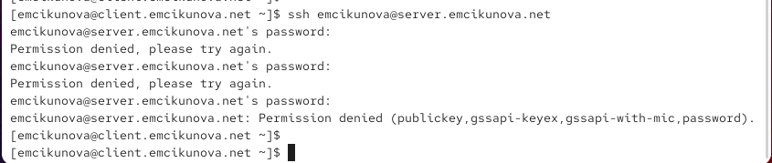
Рисунок 6: Отказ в подключении пользователя emcikunova
Для предоставления доступа пользователю emcikunova изменяю директиву в конфигурационном файле /etc/ssh/sshd_config:
AllowUsers vagrant emcikunova
Теперь подключение по SSH разрешено пользователям vagrant и emcikunova, а остальные пользователи не входят в список разрешённых (см. рис. Рисунок 7).
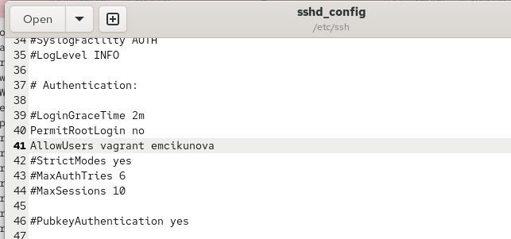
Рисунок 7: Добавление пользователя emcikunova в список разрешённых
Перезапускаю службу:
systemctl restart sshd
Повторно подключаюсь к серверу:
ssh emcikunova@server.emcikunova.net
Подключение проходит успешно. При входе система сообщает о предыдущих неудачных попытках аутентификации. После проверки завершаю SSH-сеанс командой exit (см. рис. Рисунок 8).
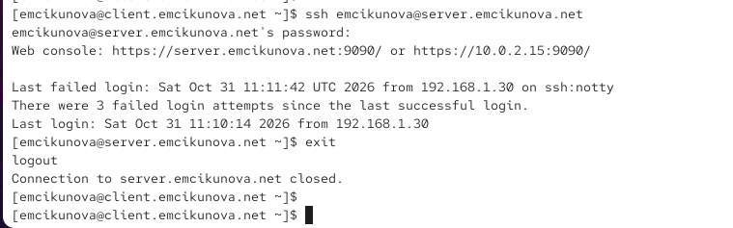
Рисунок 8: Проверка успешного подключения после изменения AllowUsers

2.3 Настройка дополнительных портов для удалённого доступа по SSH
На сервере открываю файл /etc/ssh/sshd_config и добавляю настройки для использования двух TCP-портов:
Port 22
Port 2022
Порт 22 используется для стандартных SSH-соединений, а порт 2022 добавляется в качестве альтернативного. Сохранение стандартного порта позволяет продолжить подключение при возникновении проблем с дополнительным портом (см. рис. Рисунок 9).
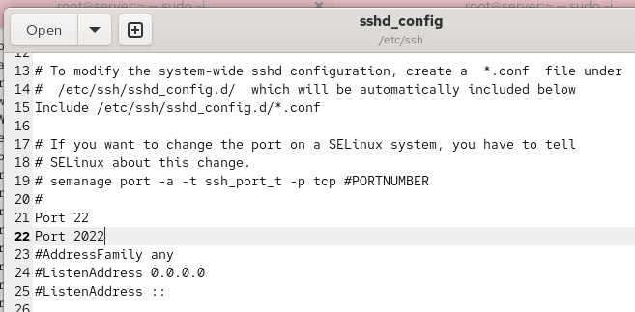
Рисунок 9: Добавление портов 22 и 2022 в конфигурацию SSH
Перезапускаю службу SSH и проверяю её расширенный статус:
systemctl restart sshd
systemctl status -l sshd
В выводе команда systemctl status показывает, что служба sshd находится в состоянии active (running). Однако при попытке прослушивания порта 2022 появляется ошибка Bind to port 2022 ... failed: Permission denied.
При этом порт 22 продолжает прослушиваться, поэтому SSH-сервер остаётся доступным через стандартный порт (см. рис. Рисунок 10).
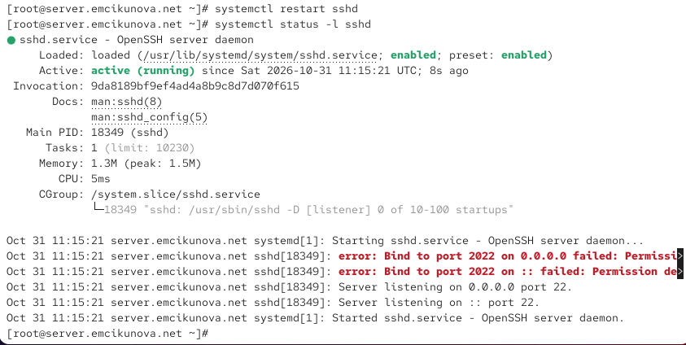
Рисунок 10: Ошибка привязки SSH-сервера к порту 2022
В терминале с мониторингом системных событий изучаю сообщения SELinux.
В журнале появляется сообщение о том, что SELinux блокирует процессу /usr/sbin/sshd операцию name_bind для TCP-порта 2022. Это происходит потому, что данный порт ещё не разрешён политикой SELinux для службы SSH (см. рис. Рисунок 11).
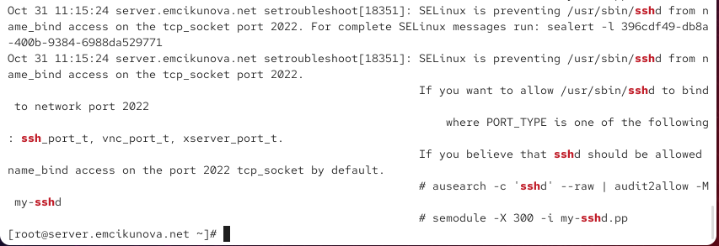
Рисунок 11: Сообщения SELinux о блокировке порта 2022
Для разрешения использования порта 2022 службой SSH добавляю его в политику SELinux с типом ssh_port_t:
semanage port -a -t ssh_port_t -p tcp 2022
Затем открываю TCP-порт 2022 в межсетевом экране для текущей и постоянной конфигурации:
firewall-cmd --add-port=2022/tcp
firewall-cmd --add-port=2022/tcp --permanent
Обе команды завершаются сообщением success.
После изменения настроек перезапускаю SSH-сервер и проверяю состояние службы:
systemctl restart sshd
systemctl status -l sshd
Теперь служба успешно запускается и прослушивает оба TCP-порта: 22 и 2022. Это подтверждается сообщениями Server listening on ... port 2022 и Server listening on ... port 22 (см. рис. Рисунок 12).
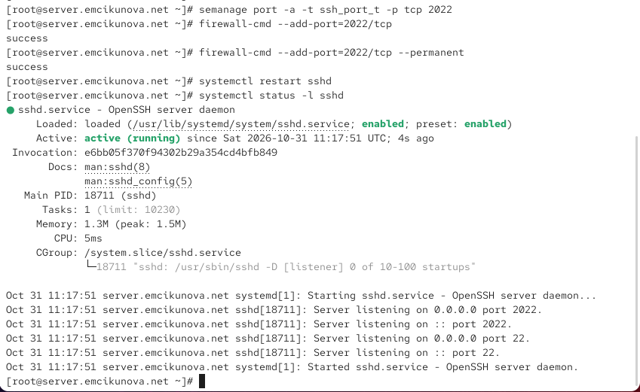
Рисунок 12: Настройка SELinux, межсетевого экрана и проверка работы SSH
С клиентской машины проверяю подключение через стандартный порт 22:
ssh emcikunova@server.emcikunova.net
После успешного подключения получаю права суперпользователя:
sudo -i
Приглашение командной строки изменяется на root@server.emcikunova.net, что подтверждает получение административных прав.
Завершаю сеансы пользователя root и пользователя emcikunova:
logout
logout
Подключение через стандартный SSH-порт работает корректно (см. рис. Рисунок 13).
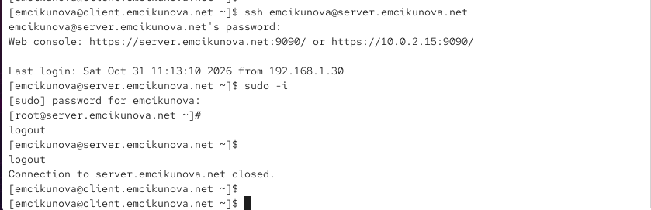
Рисунок 13: Проверка SSH-соединения через порт 22
Далее проверяю возможность подключения через дополнительный порт 2022:
ssh -p 2022 emcikunova@server.emcikunova.net
Соединение устанавливается успешно. Получаю права суперпользователя командой:
sudo -i
После проверки завершаю оба сеанса:
logout
logout
Успешное подключение подтверждает, что дополнительный порт 2022 разрешён политикой SELinux, открыт в межсетевом экране и прослушивается службой sshd (см. рис. Рисунок 14).
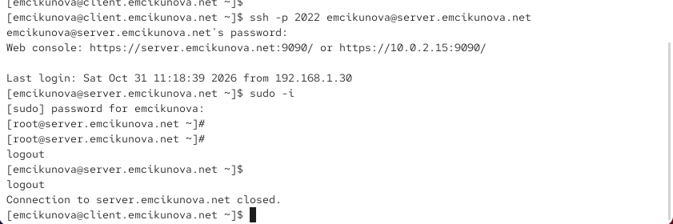
Рисунок 14: Проверка SSH-соединения через порт 2022

2.4 Настройка удалённого доступа по SSH по ключу
На сервере открываю конфигурационный файл /etc/ssh/sshd_config и включаю аутентификацию по открытому ключу:
PubkeyAuthentication yes
Параметр разрешает пользователям проходить аутентификацию с помощью криптографической пары ключей вместо ввода пароля учётной записи (см. рис. Рисунок 15).
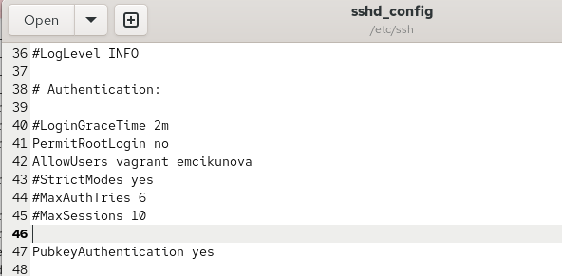
Рисунок 15: Разрешение аутентификации SSH по открытому ключу
После сохранения изменений перезапускаю SSH-сервер:
systemctl restart sshd
На виртуальной машине client.emcikunova.net от имени пользователя emcikunova создаю пару SSH-ключей:
ssh-keygen
При создании ключей принимаю стандартный путь сохранения и оставляю кодовую фразу пустой.
В результате создаётся пара ключей алгоритма ED25519:
- ~/.ssh/id_ed25519 — закрытый ключ;
- ~/.ssh/id_ed25519.pub — открытый ключ.
Команда также выводит отпечаток открытого ключа и его графическое представление randomart (см. рис. Рисунок 16).
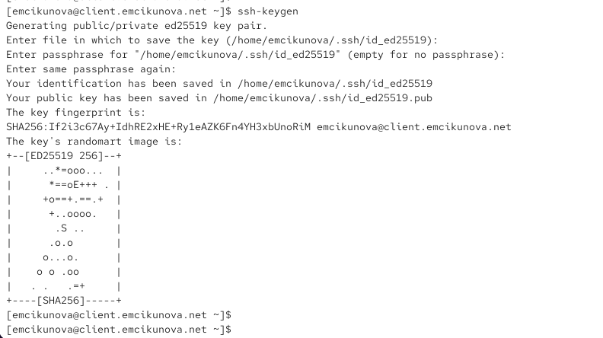
Рисунок 16: Генерация пары SSH-ключей на клиенте
Копирую открытый ключ с клиента на сервер:
ssh-copy-id emcikunova@server.emcikunova.net
При выполнении команды ввожу пароль пользователя emcikunova на сервере. Утилита сообщает об успешном добавлении одного ключа в список разрешённых ключей удалённой учётной записи.
После этого проверяю подключение:
ssh emcikunova@server.emcikunova.net
Соединение устанавливается без запроса пароля пользователя. Это подтверждает успешную настройку аутентификации по SSH-ключу.
Завершаю подключение командой logout (см. рис. Рисунок 17).
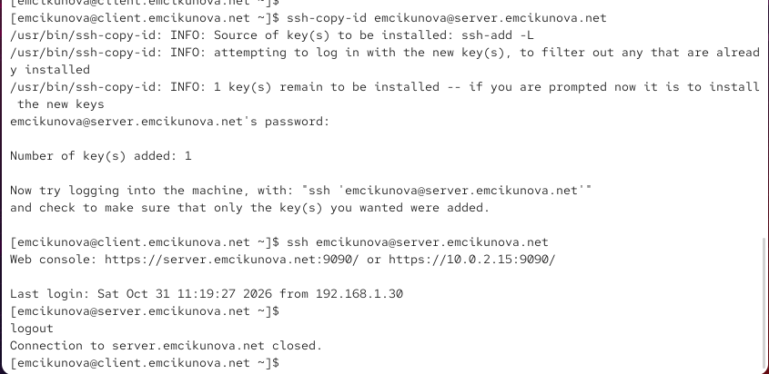
Рисунок 17: Копирование открытого ключа и проверка подключения без пароля

2.5 Организация SSH-туннеля и перенаправление TCP-портов
На клиентской машине проверяю существующие TCP-соединения:
lsof | grep TCP
Затем создаю SSH-туннель, перенаправляющий подключения к локальному TCP-порту 8080 на порт 80 удалённого сервера:
ssh -fNL 8080:localhost:80 emcikunova@server.emcikunova.net
В данной команде:
- -f — переводит процесс SSH в фоновый режим;
- -N — запрещает выполнение удалённой команды;
- -L — настраивает локальное перенаправление TCP-порта;
- 8080:localhost:80 — связывает локальный порт 8080 с портом 80 на удалённой стороне SSH-соединения.
После создания туннеля повторно проверяю TCP-соединения:
lsof | grep TCP
В выводе появляются процессы ssh, использующие локальный адрес localhost и состояние LISTEN. Это означает, что SSH-клиент ожидает подключения к локальному перенаправленному порту.
Также отображается установленное SSH-соединение между клиентской и серверной машинами (см. рис. Рисунок 18).
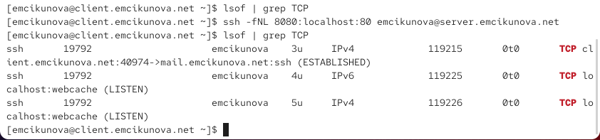
Рисунок 18: Создание SSH-туннеля и проверка TCP-соединений
На клиенте открываю браузер Firefox и перехожу по адресу:
http://localhost:8080
В браузере отображается страница с сообщением:
Welcome to the server.emcikunova.net server.
Появление страницы подтверждает, что HTTP-запросы с локального порта 8080 успешно передаются через SSH-туннель на TCP-порт 80 удалённого сервера (см. рис. Рисунок 19).
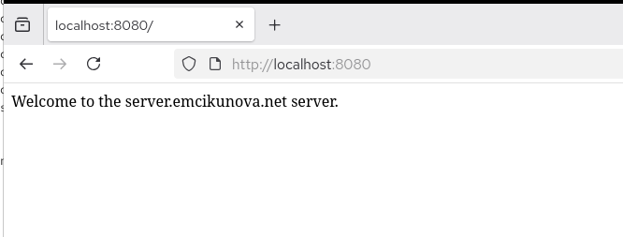
Рисунок 19: Проверка работы SSH-туннеля в браузере

2.6 Запуск консольных приложений через SSH
На клиентской машине открываю терминал от имени пользователя emcikunova.
Для выполнения команд на удалённом сервере использую SSH без открытия интерактивной командной оболочки.
Сначала получаю имя удалённого узла:
ssh emcikunova@server.emcikunova.net hostname
Команда возвращает:
server.emcikunova.net
Затем запрашиваю подробный список файлов домашнего каталога пользователя на сервере:
ssh emcikunova@server.emcikunova.net ls -Al
В терминале отображается список файлов и каталогов с их правами доступа, владельцами, размерами и датами изменения.
Среди отображаемых объектов присутствуют .bash_history, .bash_profile, .bashrc, .config, Documents, Downloads и другие каталоги (см. рис. Рисунок 20).
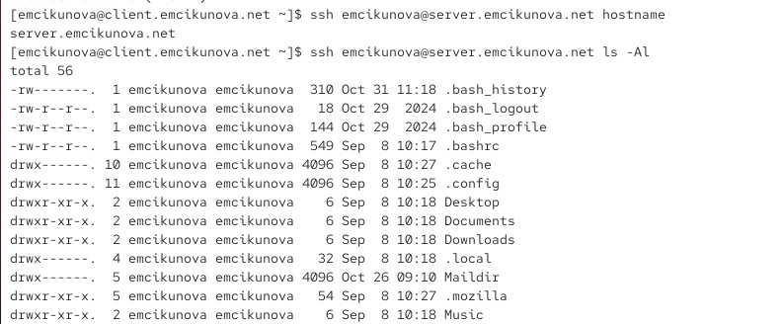
Рисунок 20: Удалённое выполнение команд hostname и ls через SSH
Для просмотра почтового ящика на сервере запускаю консольную почтовую программу mail через SSH:
ssh emcikunova@server.emcikunova.net MAIL=~/Maildir mail
В выводе отображается почтовый ящик /home/emcikunova/Maildir, содержащий три сообщения, включая письма с темами test1, LMTP test и test2.
После просмотра списка сообщений завершаю работу почтовой программы командой q.
Полученные результаты подтверждают возможность удалённого запуска консольных приложений и получения их вывода через SSH (см. рис. Рисунок 21).
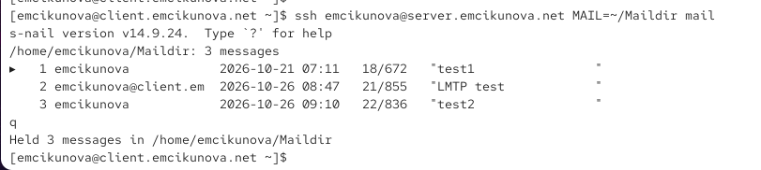
Рисунок 21: Просмотр почтового ящика сервера через SSH

2.7 Запуск графических приложений через SSH (X11Forwarding)
На сервере открываю конфигурационный файл /etc/ssh/sshd_config и разрешаю перенаправление графического интерфейса X11:
X11Forwarding yes
Данный параметр позволяет передавать графический интерфейс приложения, запущенного на удалённом сервере, на клиентскую машину при наличии настроенной графической среды и поддержки X11 (см. рис. Рисунок 22).
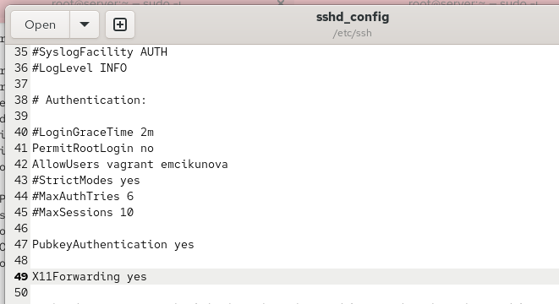
Рисунок 22: Разрешение перенаправления X11 в конфигурации SSH
Перезапускаю службу SSH:
systemctl restart sshd
На клиенте пытаюсь запустить браузер Firefox на удалённом сервере с перенаправлением X11:
ssh -YC emcikunova@server.emcikunova.net firefox
В результате выполнения команды появляются сообщения:
Warning: No xauth data; using fake authentication data for X11 forwarding.
X11 forwarding requested but failed on channel 0
Error: no DISPLAY environment variable specified
Сообщения указывают на неудачную настройку графического перенаправления. Переменная окружения DISPLAY не задана, поэтому Firefox не может подключиться к графическому дисплею.
Несмотря на включённый параметр X11Forwarding yes на сервере, запуск графического приложения не состоялся. Для успешной работы необходимо дополнительно проверить доступность графического X11-дисплея на клиенте и настройки X11-аутентификации (см. рис. Рисунок 23).
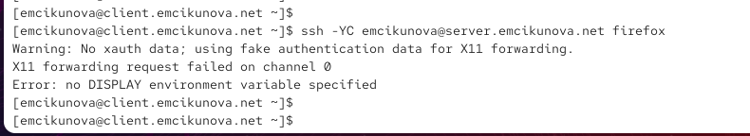
Рисунок 23: Попытка запуска Firefox через SSH с перенаправлением X11

2.8 Внесение изменений в настройки внутреннего окружения виртуальной машины
На виртуальной машине server.emcikunova.net создаю каталог для хранения конфигурации SSH и исполняемый скрипт ssh.sh, который будет использоваться для автоматической настройки сервера (см. рис. Рисунок 24).
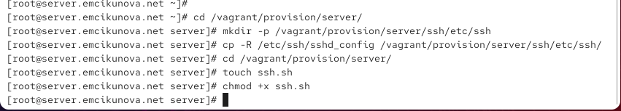
Рисунок 24: Создание каталога конфигурации SSH и исполняемого скрипта
В скрипте ssh.sh прописываю команды копирования конфигурационных файлов, настройки межсетевого экрана и SELinux, а также перезапуска службы sshd (см. рис. Рисунок 25).
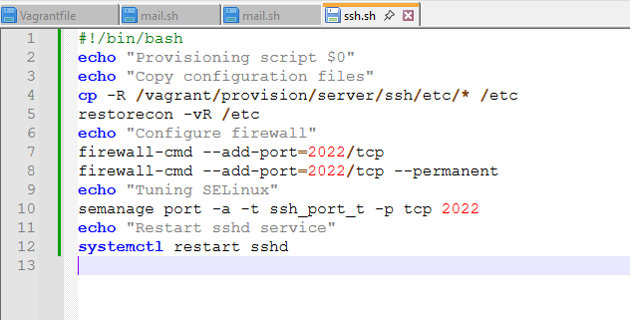
Рисунок 25: Скрипт автоматической настройки SSH-сервера

3. Вывод
В ходе лабораторной работы выполнена настройка удалённого доступа к серверу server.emcikunova.net посредством SSH.
Запрещён непосредственный SSH-доступ для пользователя root, ограничен список разрешённых пользователей учётными записями vagrant и emcikunova. Настроена работа SSH-сервера через стандартный порт 22 и дополнительный порт 2022 с учётом правил SELinux и межсетевого экрана.
Настроена аутентификация по открытому SSH-ключу, позволяющая пользователю подключаться к серверу без ввода пароля учётной записи. Проверено перенаправление TCP-портов через SSH-туннель и удалённое выполнение консольных команд.
Также включена поддержка X11Forwarding, однако запуск графического приложения не удался из-за проблемы с настройкой графического дисплея. Создан скрипт для автоматизации конфигурации SSH-сервера средствами Vagrant.

4. Контрольные вопросы
1. Вы хотите запретить удалённый доступ по SSH на сервер пользователю root и разрешить доступ пользователю alice. Как это сделать?
Для ограничения удалённого доступа необходимо открыть конфигурационный файл /etc/ssh/sshd_config и установить параметры:
PermitRootLogin no
AllowUsers alice
Параметр PermitRootLogin no запрещает подключение по SSH пользователю root, а AllowUsers alice разрешает доступ только пользователю alice.
После сохранения изменений необходимо перезапустить службу SSH:
systemctl restart sshd
2. Как настроить удалённый доступ по SSH через несколько портов? Для чего это может потребоваться?
Для настройки SSH через несколько портов необходимо в файле /etc/ssh/sshd_config указать:
Port 22
Port 2022
После этого необходимо разрешить дополнительный порт в SELinux и межсетевом экране, а затем перезапустить службу sshd.
Использование нескольких портов позволяет организовать альтернативные способы подключения к серверу, сохранить доступ при изменении конфигурации и разделить подключения для разных сетевых условий.
3. Какие параметры используются для создания туннеля SSH, когда команда ssh устанавливает фоновое соединение и не ожидает какой-либо конкретной команды?
Для создания SSH-туннеля используются параметры:
- -f — переводит SSH-соединение в фоновый режим.
- -N — запрещает выполнение удалённой команды.
- -L — задаёт локальное перенаправление TCP-порта.
Пример команды:
ssh -fNL 8080:localhost:80 user@server.example.com
Команда создаёт фоновое SSH-соединение и перенаправляет подключения с локального порта 8080 на порт 80 удалённого сервера.
4. Как настроить локальную переадресацию с локального порта 5555 на порт 80 сервера server2.example.com?
Для настройки локальной переадресации необходимо выполнить команду:
ssh -fNL 5555:localhost:80 user@server2.example.com
После установки SSH-соединения обращения к локальному адресу localhost:5555 будут перенаправляться на порт 80 сервера server2.example.com.
Для проверки можно открыть в браузере адрес:
http://localhost:5555
5. Как настроить SELinux, чтобы позволить SSH связываться с портом 2022?
Для разрешения использования порта 2022 службой SSH необходимо выполнить команду:
semanage port -a -t ssh_port_t -p tcp 2022
Параметр -a добавляет порт, -t ssh_port_t задаёт тип SELinux для SSH, а -p tcp указывает протокол TCP.
После изменения политики SELinux необходимо перезапустить службу:
systemctl restart sshd
Это позволит SSH-серверу прослушивать порт 2022, если он указан в конфигурации sshd.
6. Как настроить межсетевой экран на сервере, чтобы разрешить входящие подключения по SSH через порт 2022?
Для разрешения входящих TCP-соединений через порт 2022 необходимо выполнить команды:
firewall-cmd --add-port=2022/tcp
firewall-cmd --add-port=2022/tcp --permanent
Первая команда открывает порт в текущей конфигурации межсетевого экрана, а вторая сохраняет правило для последующих запусков системы.
Проверить открытые порты можно командой:
firewall-cmd --list-ports
После настройки межсетевого экрана и SSH-сервера подключение через дополнительный порт выполняется командой:
ssh -p 2022 user@server.example.com

5. Список литературы
- OpenSSH. sshd_config — официальное руководство по настройке SSH-сервера, ограничению доступа пользователей, запрету входа root и настройке дополнительных портов.
- OpenSSH. ssh — руководство по использованию SSH-клиента, удалённому выполнению команд, перенаправлению TCP-портов и запуску графических приложений через X11Forwarding.
- OpenSSH. ssh-keygen — официальная документация по генерации криптографических ключей и настройке аутентификации SSH с использованием открытого и закрытого ключей.
- Red Hat. Securing Networks — руководство по настройке безопасного удалённого доступа через OpenSSH, управлению портами SSH и настройке политик SELinux в Red Hat Enterprise Linux 9.
- firewalld. Open a Port or Service — официальное руководство по открытию TCP-портов, настройке правил межсетевого экрана и сохранению постоянной конфигурации с помощью firewall-cmd.
- HashiCorp. Vagrant Shell Provisioner — автоматизация настройки SSH-сервера, выполнения shell-скриптов и применения конфигурационных файлов в виртуальных машинах Vagrant.

